臺中市北區太平國小班親會宣導事項

時間：112年09月20日（星期三）下午14時30分

地點：各教室

**【教務處】**

**【教務主任】**

**1.請各班宣達班級計畫書及教學計畫書內容。**

**2.請適度轉達-依「國民小學及國民中學學生成績評量準則」，以及本校學生評量辦法：**

**(1)教師可以公告說明總體學生分數之分布情形，但不得公開呈現個別學生在班級及學校排名。**

**(2)針對定期評量不及格者，會使用預警單發回加以叮嚀。**

**(3)學生定期評量時，因故經准假缺考者，應於銷假後立即補考，並於學校既定成績結算日前完成補考。（事請假缺考者，其成績如列六十分以下，依該實得分數計算；超過六十分，其超過部分以百分之八十計算。)**

**3.多勵小朋友多閱讀，多借閱書籍，多參加線上閱讀認證。**

**【學務處】**

**【學務主任】**

**※本校服裝儀容規範：**

**一、制服為印有太平校徽之白色格領上衣、格紋褲子或裙子；運動服為印有太平TP字樣之黃色運動服（含外套、長短衣褲）；二者合稱校服，校服上衣需縫上班級號碼牌。**

**二、班服由班級或學年統一製作，樣式不得違反善良風俗。**

**三、全校性活動及重要典禮時，穿著制服，由學務處事先通知導師進行調整。**

**四、統一穿著制服，當日有體育課穿著運動服，班服依導師規定穿著。**

**五、週三為便服日，需佩掛名牌。**

**六、非有正當理由，不得穿著拖鞋或打赤腳。**

**七、若孩子因某種身體狀況或經濟困難有特殊需求，可告知導師。**

**【訓育組】**

**一、學務處社團實施時間：**

|  |  |  |  |  |
| --- | --- | --- | --- | --- |
| **活動名稱** | **活動地點** | **活動日期** | **星期** | **活動時間** |
| **初階太鼓** | **光耀堂** | **112.09.12至112.12.26** | **週二** | **16：00-17：30** |
| **進階太鼓** | **光耀堂** | **112.09.15至112.12.29** | **週五** | **16：00-17：30** |
| **烏克麗麗** | **221教室** | **112.09.12至112.12.26** | **週二** | **16：00-17：30** |
| **羽 球** | **光耀堂** | **112.09.11至113.01.08** | **週一** | **15：15-16：15** |
| **羽 球** | **光耀堂** | **112.09.14至112.12.21** | **週四** | **16：15-17：15** |
| **舞 蹈** | **韻律教室** | **112.09.12至112.12.26** | **每週一、四** | **07：45-08：35** |
| **溜 冰** | **風雨走廊** | **112.09.16至113.01.06** | **每週六** | **10：00-11：50** |
| **跆 拳 道** | **風雨走廊** | **112.09.11至113.01.05** | **每週一、五** | **07：45-08：35** |
| **樂樂棒球** | **外操場** | **112.09.15至112.12.29** | **每週五** | **16：10-17：00** |

**二、交通安全宣導：**

十次車禍九次快，請遵守交通安全五大守則：

1.熟悉路權，遵守法規。

2.我看得見您，您看得見我，交通最安全。

3.謹守安全空間-不作沒有絕對安全把握之交通行為。

4.養成利他用路觀-不作妨礙他人安全與方便之交通行為。

5.防衛兼顧的安全用路行為-不作事故的製造者，也不成為無辜的事故受害者。

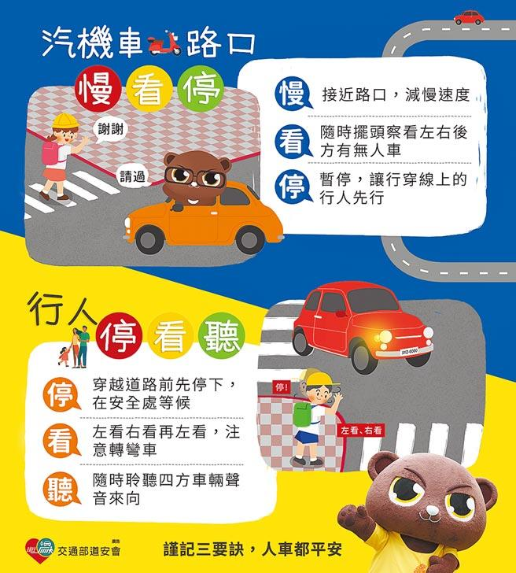

**三、反毒宣導：**

保護自身與他人健康，一起遠離毒害，面對來路不明的東西時，應把握「反毒防身5術」之五大拒毒技巧：

1.「直接拒絕」-勇敢品說不。

2.「遠離現場」-離開是非場所。

3.「轉移話題」-轉移注意力。

4.「自我解嘲」-幽默調侃拒絕。

5.「友誼勸服」-給予關愛與建議。

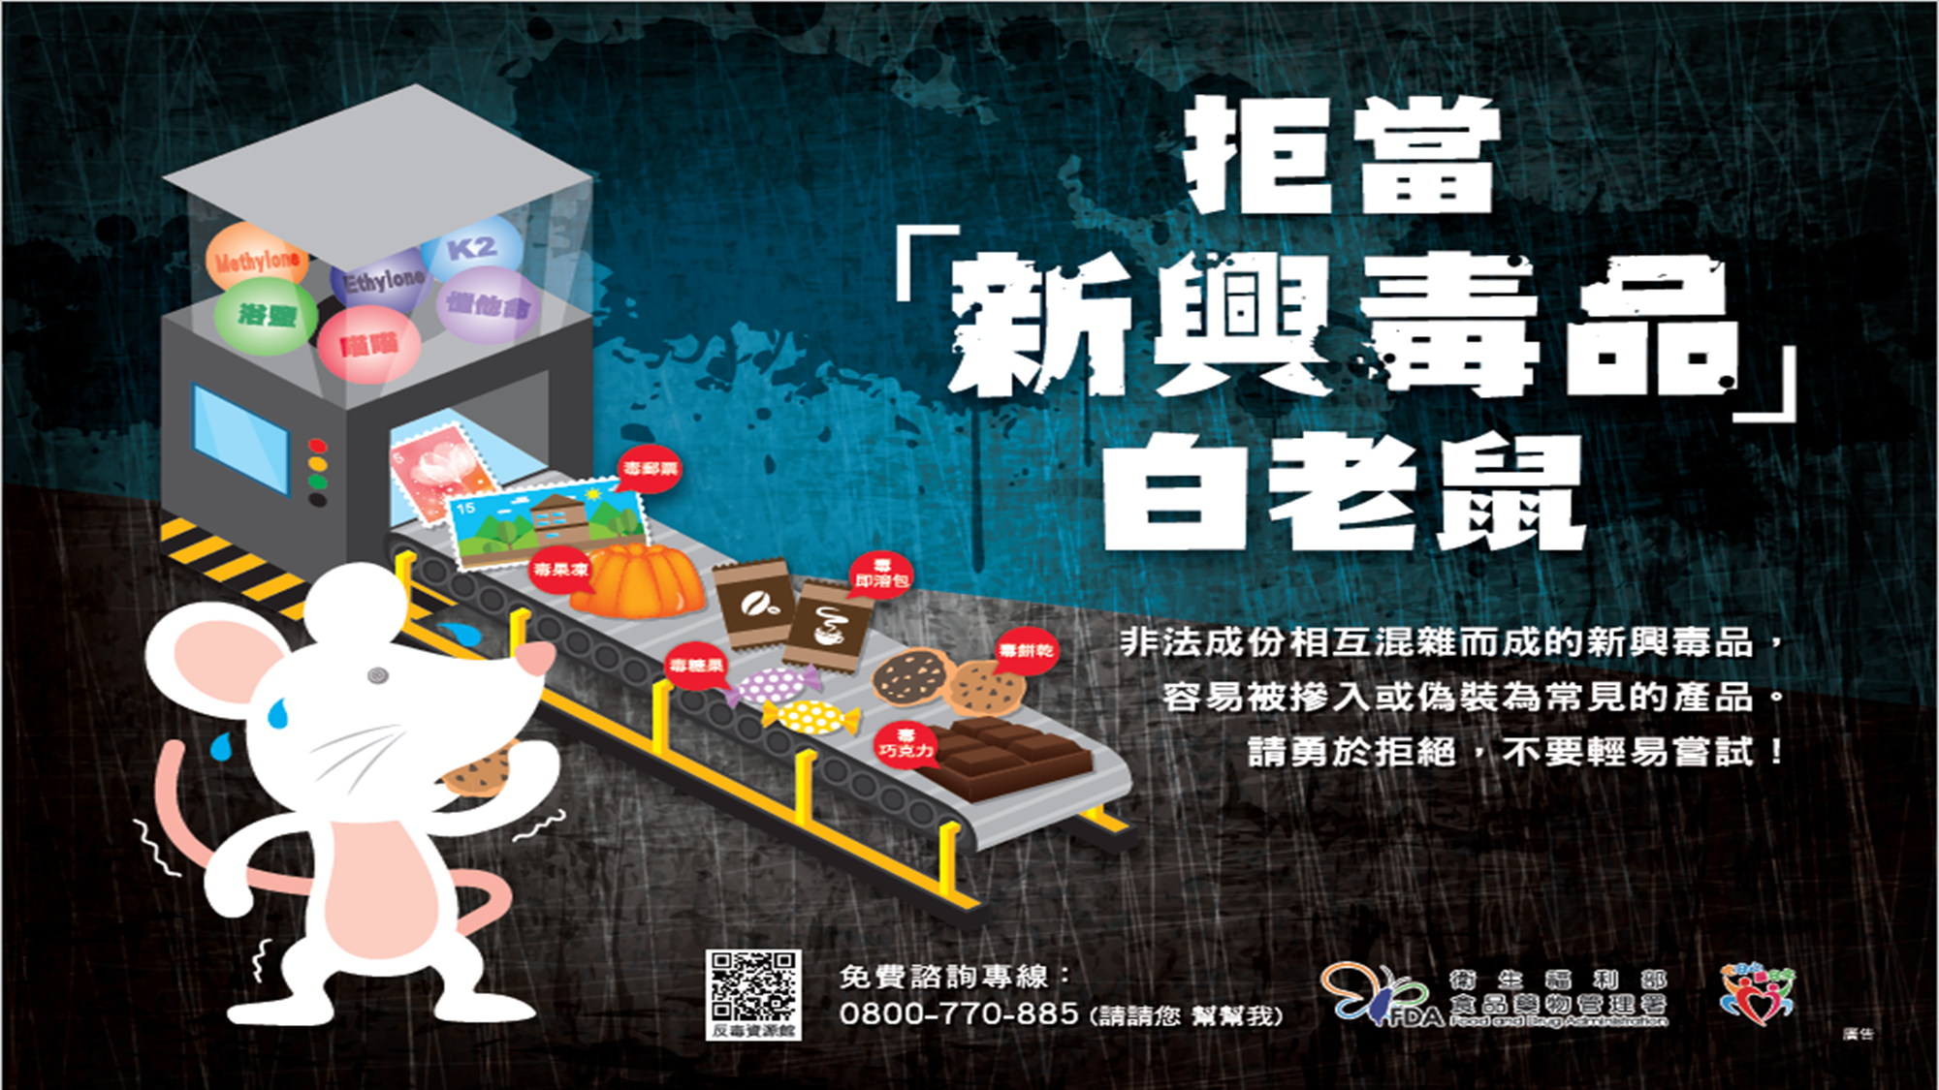

**ㄙ三**

**【體衛組】**

**一、據統計台灣地區每年都有超過四百人因溺水而死亡，其中又以青少年學生（約七至二十五歲）因疏忽、不諳水性，前往危險水域從事水上活動而肇生意外不幸事故很多，於每年夏、秋兩季溺水事故發生最頻傳季節內，期能透過「普及防溺宣導」、「禁制、勸導危險戲水行為」及「加強消防單位救溺整備」等作為 ，降低溺水事故發生率。**

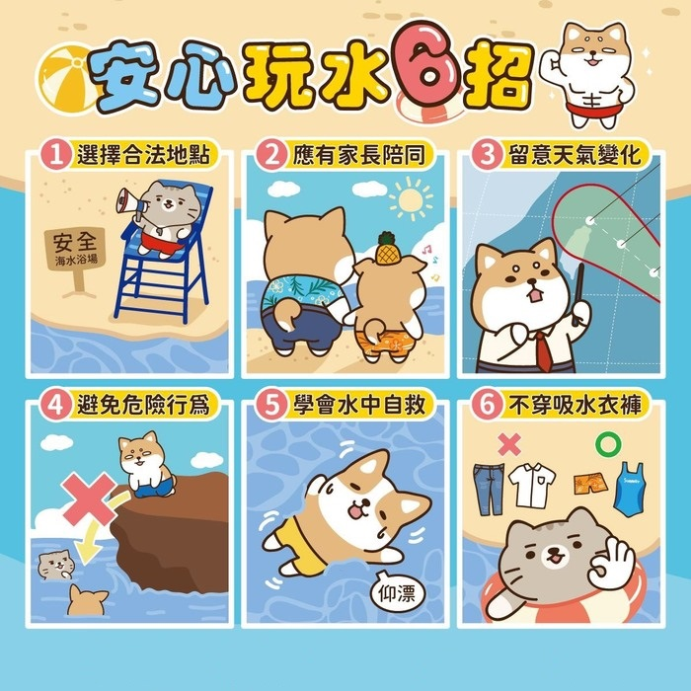

**二、SH150方案，S代表Sports，H代表Health，為培育學生運動知能，激發學生運動動機與興趣，養成規律運動習慣，奠定終身參與身體活動的能力與態度，本署依據國民體育法第6條之規定，推動「學生每週在校運動150分鐘方案」。藉由法規的修正，明訂學生在校期間應安排學生在校，除體育課程時數外，每日參與體育活動之時間，每週應達150分鐘以上。冀望由晨間、課間、空白課程及課後時間增加身體活動，帶給學生活力、健康與智慧。**

**【健康中心】**

**一、開學後多項傳染病可能升溫，請家長注意學童健康狀況，勤洗手是預防傳染病最好的方式，生病不上學，如有學童生病，請讓學童在家休息等症狀緩解後再上學，以保護自己和他人，謝謝配合!**

**二、開學後視力檢查視力不良的學童，為了維護學生的健康，請家長持單帶至醫療院所就診。**

**三、本年度開始學童流感疫苗同意書改為線上簽署(CIVS)，流感接種日期:112.10.13(五)，請家長10/4前線上簽署完成，謝謝配合!**

**太平國小流感疫苗施打線上簽署說明書**

**親愛的家長，您好**

**因應E化政策，全國學校今年起與衛生福利部疾病管制署合作，推行校園流感疫苗電子化系統(CIVS)，改以線上簽署方式提供學生「流感疫苗接種意願書」。**

**本年度本校辦理流感疫苗校園接種日期為：112 年 10 月13日(星期五)**

**1. 請用手機掃描下方本校專屬QR code或點選下列網址**

[**太平國小流感疫苗施打線上簽署網頁**](https://fluconsensus.cdc.gov.tw/parent/agreement/24790?openExternalBrowser=1)**，於線上完成簽署作業。**

**2. 電子信箱請盡量填寫，可以接到填寫後確認通知及接種後通知。**

**3. 請家長在簽名處用手指以正楷寫上家長中文全名 (不要簽英文名，不要簽學童名 )**

**4. 不管是否同意在校施打,都要入網站填寫**

**5. 意願書填寫完成後若欲修改意願，可重新掃瞄QR Code或連結進入修改,會以最後一次填寫為主。**

**6. 施打當日請攜帶學童健保卡，否則無法施打。**

**7.** **截止日:112.10.04前都可以進入系統更改意願簽屬，截止後恕不再接受更改。 截止日未完成意願簽署，視為"不同意"施打。 如果接種當日因故無法完成，事後會補發補接種單，可至外面醫療院所接種，謝謝您的協助。**

**8. 若有任何問題請電洽22211101轉215健康中心**

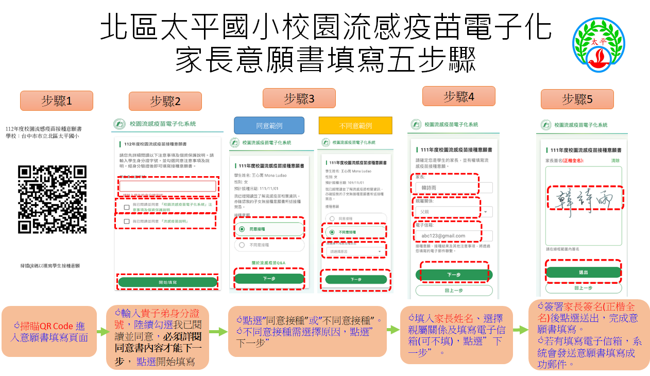

**太平國小專屬QR Code**

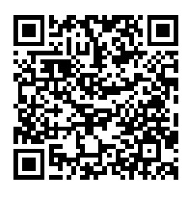

**太平國小專屬QR Code**



**太平國小流感疫苗施打線上簽署網頁**

[**https://fluconsensus.cdc.gov.tw/parent/agreement/23068?openExternalBrowser=1**](https://fluconsensus.cdc.gov.tw/parent/agreement/23068?openExternalBrowser=1)

**【CIVS操作教學影片】家長意願簽署教學影片 (20230821)**

[**https://www.youtube.com/watch?v=aK7e3Nz321w**](https://www.youtube.com/watch?v=aK7e3Nz321w)

**【輔導室】**

**【輔導組】**

一、112學年度開學季家庭教育資源：

邀請市長獻聲錄製 溫馨叮嚀並強調家庭教育之重要性。「家庭教育之新生入學篇」宣導影片2部，主題：(一) 「上學」好害怕：陪伴孩子適應新學校、新環境、(二) 「作業」怎麼辦：不讓作業成為親子衝突的導火線。 (三)、(112)年9月1日起本市家庭教育中心臉書粉絲專頁(臺 中市家庭教育中心)舉辦「Super Family五種教養超能力」 抽獎活動，挑選五大教養議題(3C使用、學習動機、反霸 凌、憂鬱情緒及性議題等)與家長分享，除增進親職教育知能，亦有機會獲得精美禮品。家庭教育中心官方網站-便民服務-親 職教育影片專區(https://www.family.taichung.gov.tw /2481994/Lpsimplelist)，請下載觀看與使用臺中市家庭教育中心 112 學年度開學季宣導影片(QR Code )



二、家庭教育宣導:

(一)您的寶貝需要您多陪他走一哩路，親愛的家長，請您能多利用時間陪陪孩子，聽聽孩子的聲音，提供親子共同學習和交流，常對孩子說好話:「我好愛你」、「做得好」、「你快要做到了」等，

(二)尤其是在孩子完成功課或家事或有具體行為時，對孩子說鼓勵讚美的話，孩子會越來越好；並樹立良好的典範學習；營造和諧、溫馨美滿的家庭。

(三) 生活中令人有幸福感的畫面是孩子能參與家事，讓孩子在家中分擔部分家事，並完成自己的工作，如整理書桌、書包等，這是生活自理能力和責任養成的機會。

三、家暴及性侵害犯罪防治:

讓我們一起來杜絕暴力及性侵 害犯罪，每個孩子都可以擁有 快樂生活的權利，任何人不得危害其身心安全。

四、當你生活上感到許多壓力以下提供相關心諮詢專線請家長多多利用:

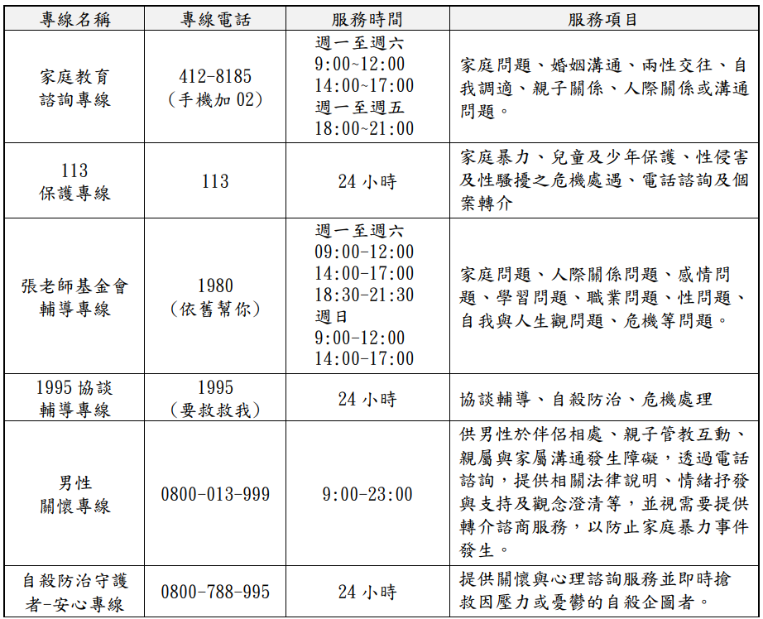

五、112學年度臺中市北區太平國小各位親愛的家長:

本校愛心工作隊承蒙各位熱心家長及社區人士奉獻時間與心力，協助班級晨光活動(說故事)、學生輔導、交通導護、圖書管理、資源回收及支援校內外各項活動，在全隊的努力下，隊務運作良好，與學校、家長會等互動極佳，全體隊員、義工之間一起學習成長，是一支兼具氣質與效率的美麗隊伍。

又是新學年的開始，不分性別與年齡，歡迎您一起加入太平國小愛心工作隊。匯聚愛心暖流，滋潤每一位小幼苗，播下愛的種子，陪伴太平所有的孩子一起成長，我們誠摯邀請您一起來參與這有意義的工作行列。

校長曾娉妍

工作隊隊長 范麗惠敬上

